* * *
Світає…
У небі сонечко палає,
Веселка в Дніпра воду позичає,
А соловей чудні пісні співає.

Троянди – ніжні квіти,
Сонечко їх любить гріти.
Шапочки гриби не знімають,
Рясного дощику чекають.

А берези і тополі
Стоять собі поволі.
Туман в долині тихо ліг,
Вітер віє коло ніг.

Стоїть плакучая верба,
А біля неї і журба…
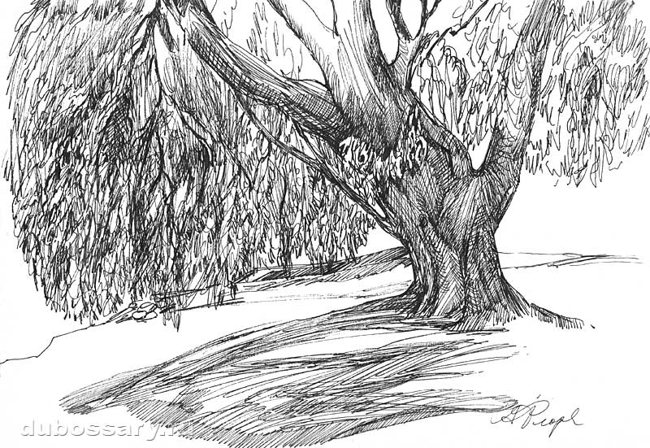
Яненко Вікторія,
учениця 4-В класу

